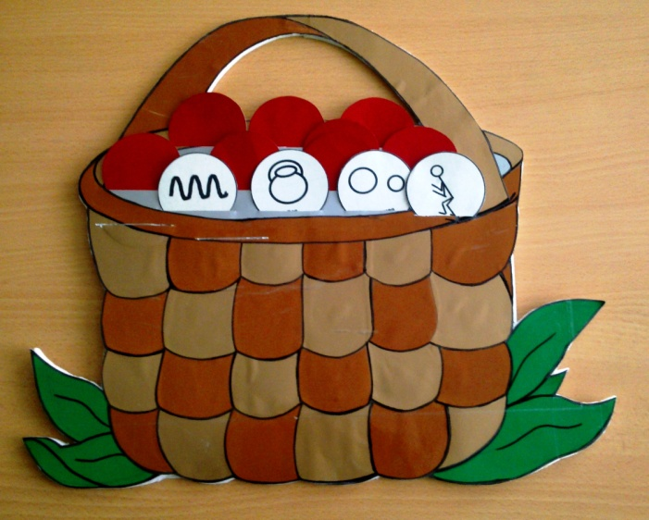
Дидактическое пособие «Корзинка»
Цель: Обучение выявлению имени признака, развитие умения задавать вопрос от имени признака, сравнивать объекты по нескольким различным признакам. Составлять загадки, описательные рассказы, лимерики, используя признаки, представленные в виде зрительных символов. Учить классифицировать объекты по данным признакам.
Описание дидактического пособия:
Сделано из картона, оклеенного самоклеющейся пленкой. На корзинке сделаны прорези, в них вставляются ягодки, изготовленные так же, как корзинка (число ягод – по количеству имен признаков). На каждой ягодки с внутренней стороны – схематическое изображение имени признака и название имени признака (цвет, форма, размер и т.д.).
Это пособие с успехом можно применять как на любых занятиях, так и вне занятий, в индивидуальной работе с детьми. Как алгоритм, это пособие хорошо для составления описательных рассказов по объектам. Впоследствии дети самостоятельно использовали это пособие в свободной деятельности, играя друг с другом в «Имена признаков».
Условные обозначения:
Радуга - обозначает цвет, гиря – вес, квадрат и куб – форма, М – материал, барабан – звук, пирамидка, разделенная на части – часть (структура), домик – местонахождение, капелька – влажность, конфета – вкус, несколько кружочков – количество, часы – время, человек - обозначает действие, движение, термометр – температура, волнистая линия - обозначает рельеф, цветок – запах, четыре стрелки, направленные в разные стороны – ориентировка в пространстве, два круга – размер.

Игры с «Корзинкой»:
- «Про что спрашивает корзинка?». Цель: учить детей определять значения имен признаков объектов, сравнивать их между собой. Сначала воспитатель задает вопрос от имени корзинки, затем дети учатся сами задавать вопросы и отвечать на них (работа детей в парах: вопрос – ответ).
- «Скажи наоборот». Цель: упражнять в подборе слов – антонимов. Например, объект по цвету бывает яркий и бледный, темный и светлый; по температуре – горячий и холодный; по весу – тяжелый и легкий, по влажности – сухой и мокрый, по рельефу – гладкий и шероховатый и т.п.
- «Назови объект такой же, как…» (по цвету как помидор, по весу как слон, по форме как треугольник и т.п.). Цель: упражнять в подборе объектов по сходным значениям имен признаков
- «Определи имя признака». Цель: учить детей выделять из текста (стихотворения, сказки, любого предложения) имя признака и находить его схематическое изображение. Например, «На лесной опушке (место) в маленькой (размер) избушке (место) жила-была (действие) коза с козлятами (количество)».
- «Расскажи корзинке об объекте». Цель: учить составлять описательные рассказы об объектах с помощью значков имен признаков. Ребенку предлагается составить описательный рассказ по какому-либо объекту по тем именам признаков, которые «открыла» корзинка.
- «Исправь ошибку»
Вата легкая, а гиря черная. (Перепутаны имена признаков «цвет» и «вес»). Надо сказать «Вата легкая, а гиря тяжелая (вес)». Или «Вата белая, а гиря черная (цвет)».
«Холодильник белый, а ковер пушистый» (цвет и рельеф).
«У гуся шея длинная, а цыпленок пищит» (Размер части и звук) и т.д.
- «Что лишнее, и по какому признаку»
-Снег, мак, халат врача, вата (По цвету все белое, кроме мака).
-Сосулька, мороженое, только что сваренный суп, снег (по температуре все холодное, а суп горячий).
-Вата, гиря, перышко, снежинка (по весу все легкое, а гиря тяжелая).
- «Убери и получи новый объект» или «Превращалки»
Был стул – убрали часть (спинку) – табуретка.
Чашка – убрали часть (ручку) – бокал.
Окно – убрали раму – стекло.
Кофта – убрали рукава – жилетка.
Кресло…………
Эти игры учат детей мыслить системно, помогают увидеть в обычном – необычное, готовят к созданию нового.

